**Exercice de cryptage**

Partie 1 : Chiffrement de César

Code :

#include <stdio.h>

#include <string.h>

int main()

{

char txt[60];

char crypt[60];

char decrypt[60];

int n ,i,l,j;

printf("donner un texte :");

scanf("%s",txt);

do {

printf("donner n :");

scanf("%d",&n);}

while (n>=26 || n<=0);

//chiffrement

l=strlen(txt);

for(i=0;i<l;i++){

/* Si le caractere est une minuscule */

if ('a' <= txt[i] && txt[i] <= 'z')

{txt[i]=(((txt[i]-'a')+n)%26)+'a';

crypt[i]=txt[i];

}

/* Si le caractere est une majuscule */

else if ('A' <= txt[i] && txt[i] <= 'Z')

{ txt[i]=(((txt[i]-'A')+n)%26)+'A';}

crypt[i]=txt[i];

}

printf("le text crypté est : %s \n",crypt) ;

//dechifremen

for(i=0;i<l;i++){

/* Si le caractere est une minuscule */

if ('a' <= txt[i] && txt[i] <= 'z')

{txt[i]=(((txt[i]-'a')-n)%26)+'a';

decrypt[i]=txt[i];

}}

printf("le text decrypté est : %s",decrypt) ;

return 0;

}

Resultat :

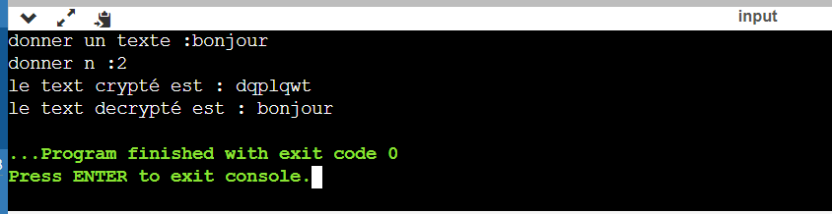

Partie 2 : Chiffrement monoalphabétique (aléatoire)

Code :

#include <stdio.h>

#include <string.h>

int main()

{

char txt2[50];

char cle[50]={'k','v','s','i','a','w','h','x' ,'p','b','y','o','j','l','q','t','g','m','f','u' ,'e','z','d', 'r' ,'c' ,'n'};

char alphabet[50]={'a','b','c','d','e','f','g','h','i','j','k','l','m','n','o','p','q','r','s','t','u','v','w','x','y','z'};

int i, l,j;

printf("donner un texte :");

scanf("%s",txt2);

l=strlen(txt2);

for(i=0;i<l;i++){

for (j=0;j<26;j++){

if(txt2[i]==alphabet[j]){

txt2[i]=cle[j];

break ;}

else if(txt2[i]==alphabet[j]+'a'-'A'){

txt2[i]=cle[j]-'a';}

}

}

printf("texte crypté=%s \n",txt2);

for(i=0; i<strlen(txt2); i++)

{

for (j=0;j<26;j++){

if (txt2[i]==cle[j]+'a'-'A'){

txt2[i]=alphabet[j]-'a';

break ;}

else if (txt2[i]==cle[j]){

txt2[i]=alphabet[j];

break ;}

}

}

printf("la chaine crypté :%s",txt2) ;

return 0;

}

Resultat :

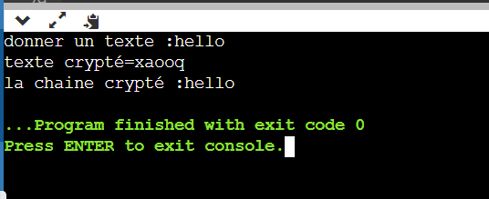

Partie 3 : Cryptanalyse :

Code :

#include <stdio.h>

#include<string.h>

#include<stdlib.h>

int main()

{

char *ch1, *ch2,*ch3;

int n,i ,j,k=0, aide;

char c ;

float pa ;

ch1=(char*)malloc(100);

ch2=(char*)malloc(100);

ch3=(char*)malloc(100);

printf ("donner un texte :");

gets(ch1);

n=1;

for(i=0;i<strlen(ch1)-1;i++){

for(j=i+1;j<strlen(ch1);j++){

if(*(ch1+i)==*(ch1+j)){

n=n+1;}

}

pa=1/(float)n;

*(ch2+k)=n;

k++;

printf("symbole %d: %c NBoccurence :%d proba :%f\n",k,*(ch1+i),n,pa);}

// tri

for(i=0;i<k;i++){

for(j=0;j<k-i-1;j++)

if (*(ch2+j)<*(ch2+j+1))

{

aide=*(ch2+j);

*(ch2+j)=*(ch2+j+1);

*(ch2+j+1)=aide;

ch3=*(ch3+j);

*(ch3+j)=*(ch3+j+1);

*(ch3+j+1)=c;

}

printf("Symbole %d: %c NbOccurece: %d Proba: %f\n",i,*(ch3+i),*(ch2+i),1/(float)*(ch2+i));

}

return 0;

}

Résultat :

